Черкаський національний університет
імені Богдана Хмельницького
Спеціальність «Фізика та наноматеріали»

ЗВІТ
про виконання роботи
«Налаштування середовища розробки та системи контролю версій git»

Виконавець:
Савісько Владислав Васильович

Черкаси – 2026

Мета роботи: навчитись встановлювати та налаштовувати інструменти розробки.

1 Налаштування середовища розробки та git

1.1 Встановлення компілятора, git та середовища розробки
Робота виконувалась в операційній системі Ubuntu 24.04 (Linux). Компілятор gcc, систему контролю версій git та редактор Vim (обране середовище розробки) встановлено однією командою менеджера пакетів apt (рис. 1).
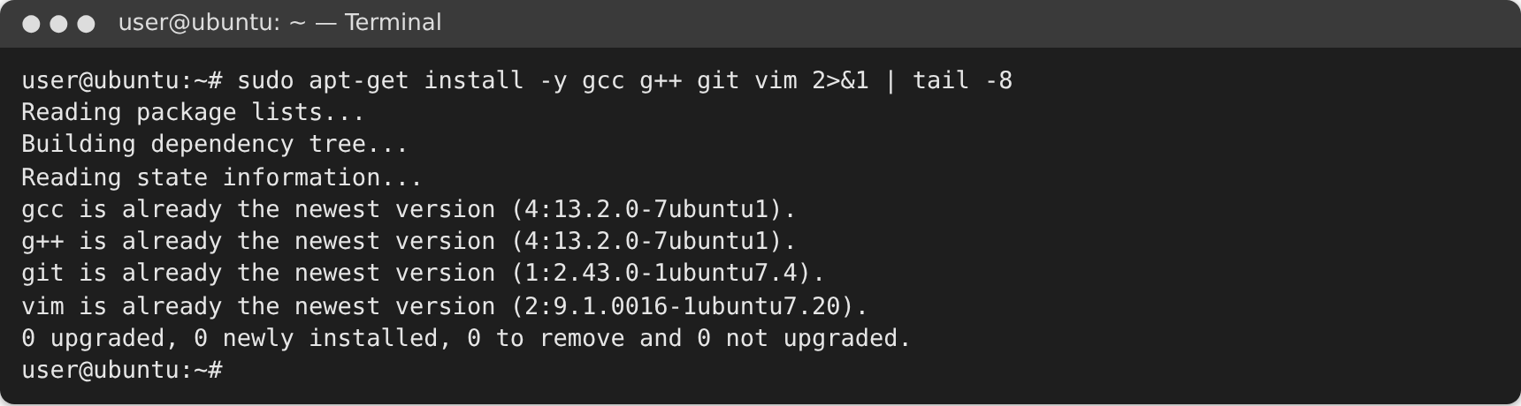
Рисунок 1 – Встановлення gcc, git та Vim за допомогою apt
Щоб переконатися, що інструменти встановлено коректно, перевірено їхні версії (рис. 2): gcc 13.3.0, git 2.43.0, Vim 9.1.
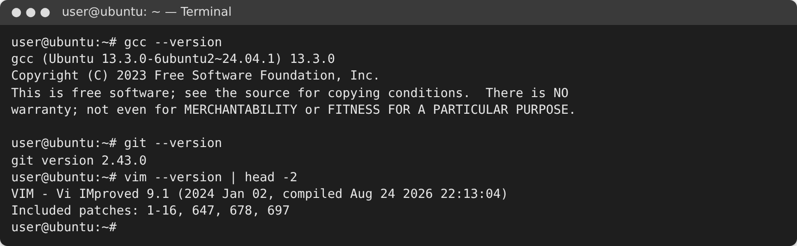
Рисунок 2 – Перевірка версій встановлених інструментів

1.2 Налаштування git
Для git задано ім'я та електронну адресу користувача, якими підписуватимуться коміти, а також назву основної гілки за замовчуванням – main (рис. 3).
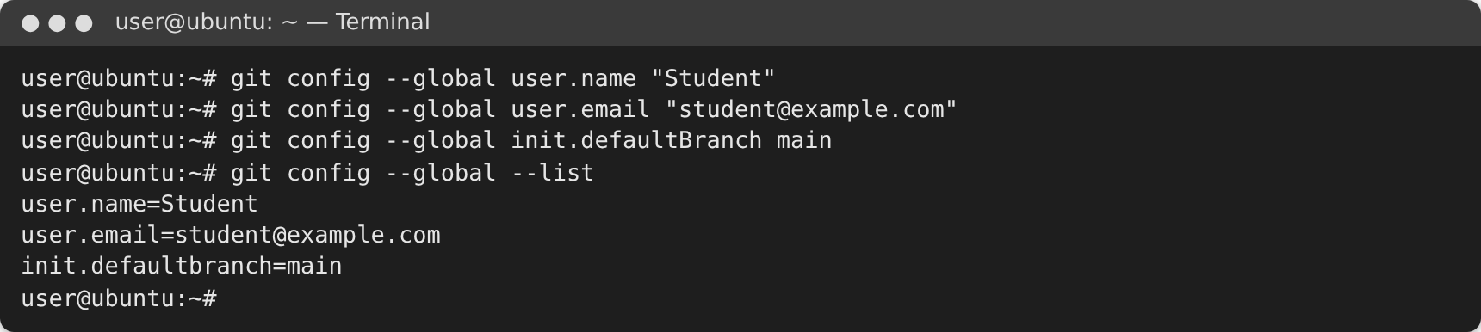
Рисунок 3 – Початкове налаштування git

1.3 Написання першої програми
У теці ~/projects/hello в редакторі Vim створено файл main.c з програмою мовою C, яка виводить на екран фразу «Привіт, Світе!» (рис. 4).
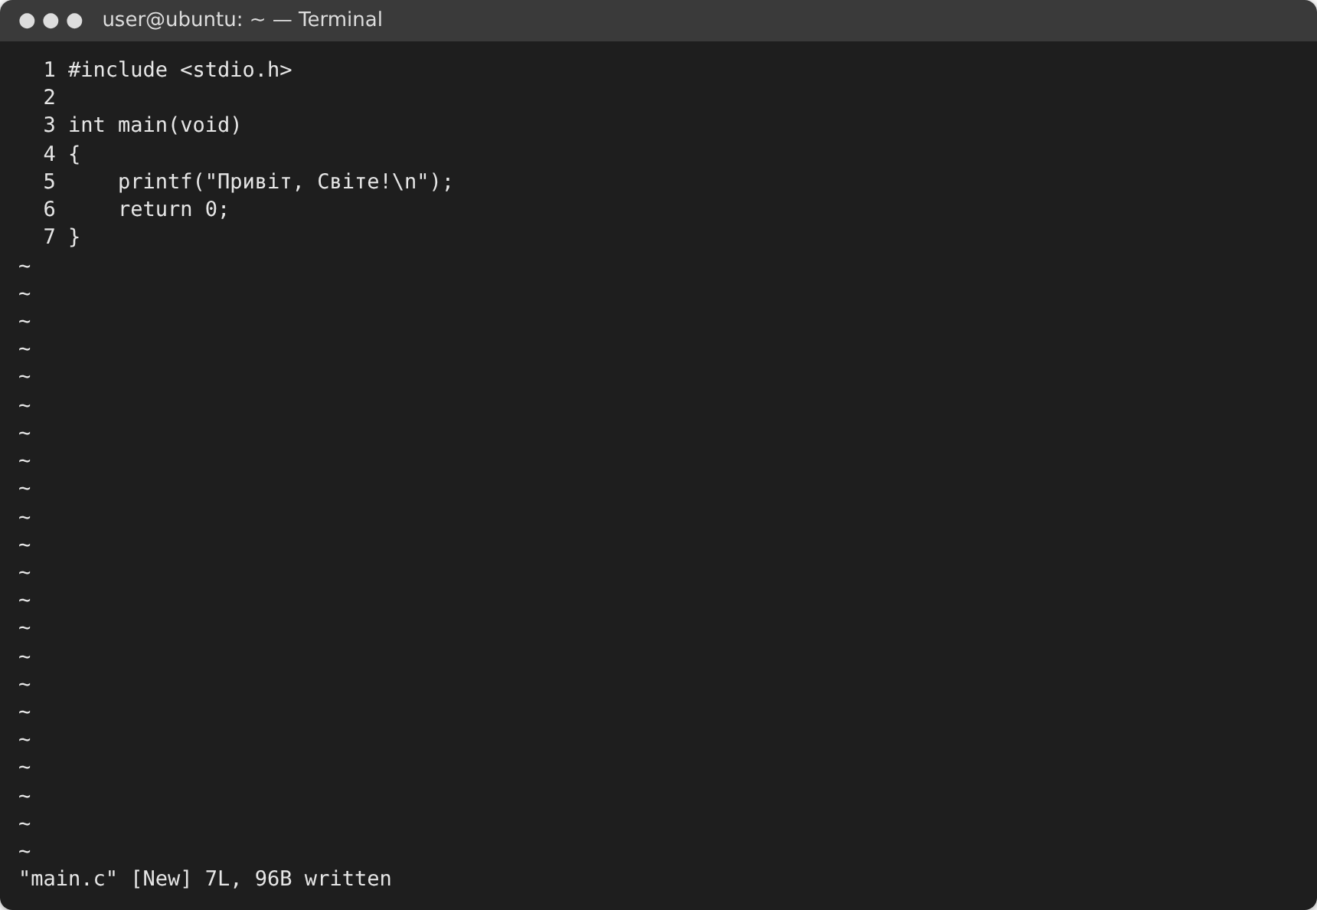
Рисунок 4 – Текст програми у редакторі Vim

1.4 Компіляція та запуск програми
Програму скомпільовано командою gcc main.c -o hello. Компіляція пройшла без помилок і попереджень, у теці з'явився виконуваний файл hello. Після запуску програма вивела очікувану фразу (рис. 5).
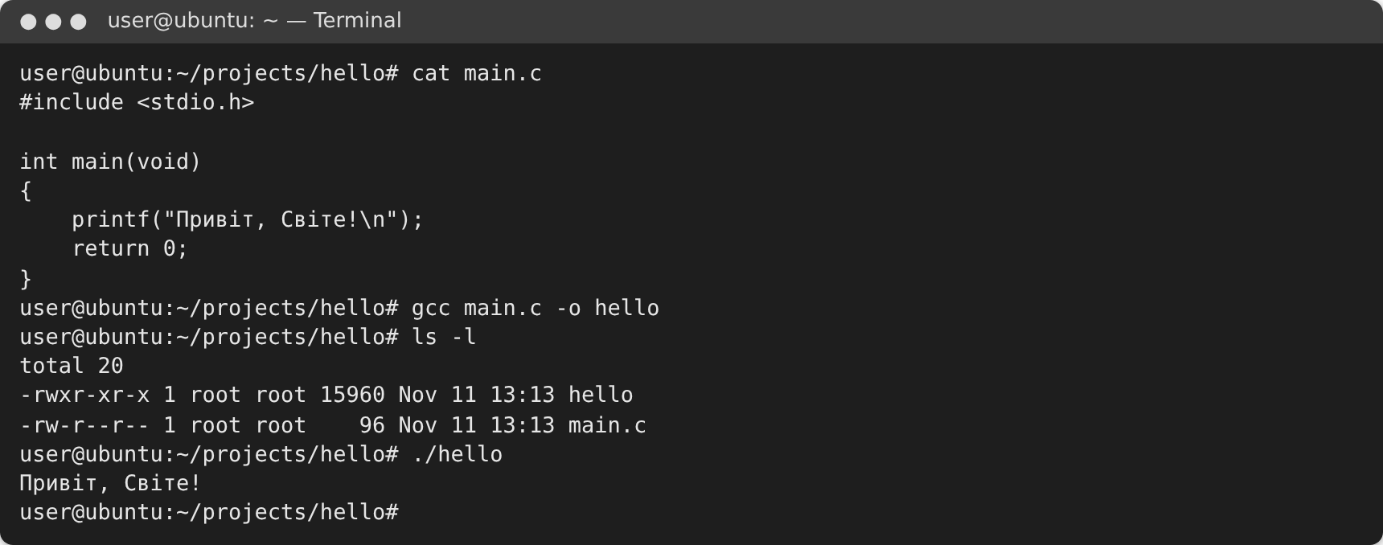
Рисунок 5 – Компіляція та запуск програми

2 Створення репозиторію на GitHub

2.1 Створення репозиторію та приєднання його до теки
Як сервіс для зберігання репозиторію використано GitHub. На сайті github.com створено порожній репозиторій practise-1. Щоб створити теку репозиторію на комп'ютері та приєднати до неї віддалений репозиторій, виконано команду git clone. Команда git remote -v підтверджує, що тека /home/user/practise-1 пов'язана з репозиторієм на GitHub (рис. 6).
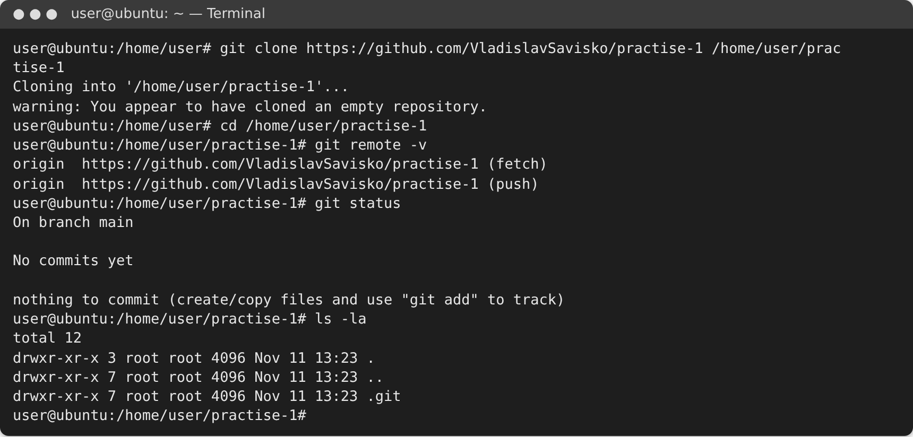
Рисунок 6 – Клонування репозиторію та перевірка приєднання

2.2 Створення теки TaskOne та копіювання програми
Для репозиторію задано ім'я та адресу автора комітів. У теці репозиторію створено теку TaskOne і скопійовано до неї вихідний код main.c та скомпільовану програму hello (рис. 7).
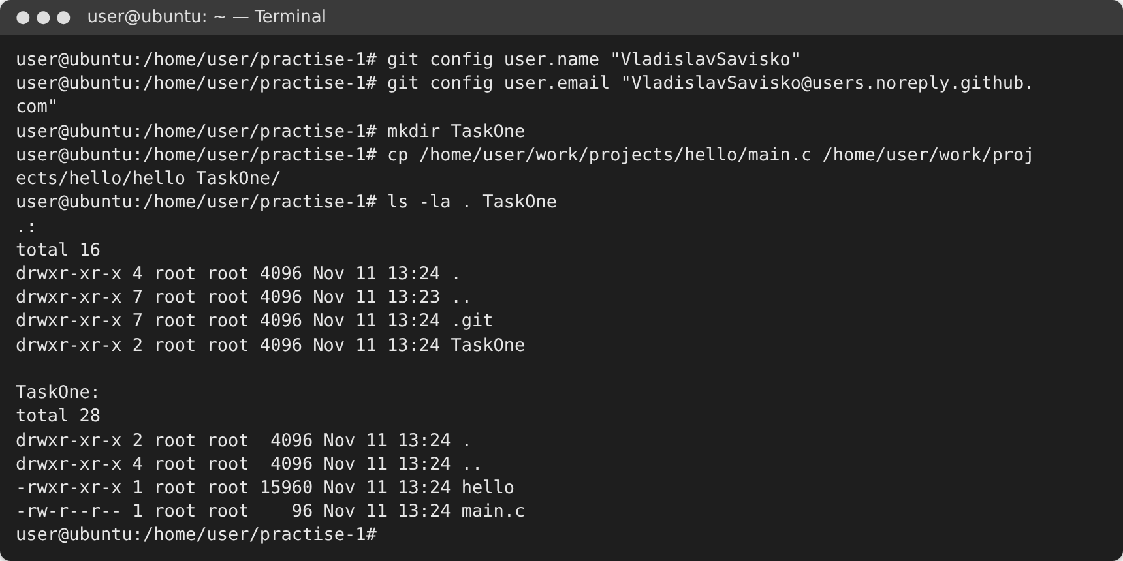
Рисунок 7 – Створення теки TaskOne та копіювання програми

2.3 Фіксація змін
Файли додано до індексу командою git add та зафіксовано командою git commit (рис. 8).
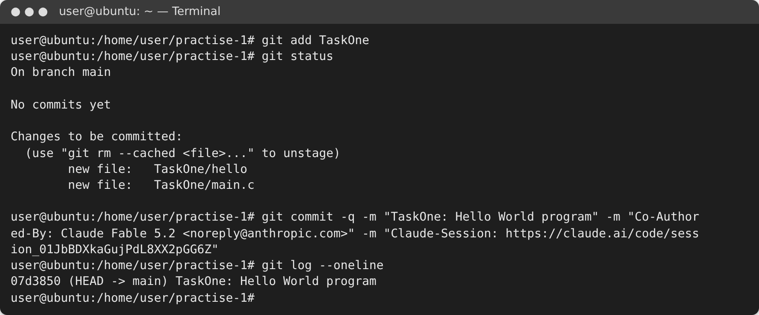
Рисунок 8 – Додавання файлів та створення коміту

2.4 Завантаження коду та програми в репозиторій
Коміт завантажено до репозиторію на GitHub командою git push -u origin main. Команди git status та git ls-remote підтверджують, що локальна гілка main збігається з віддаленою (рис. 9).
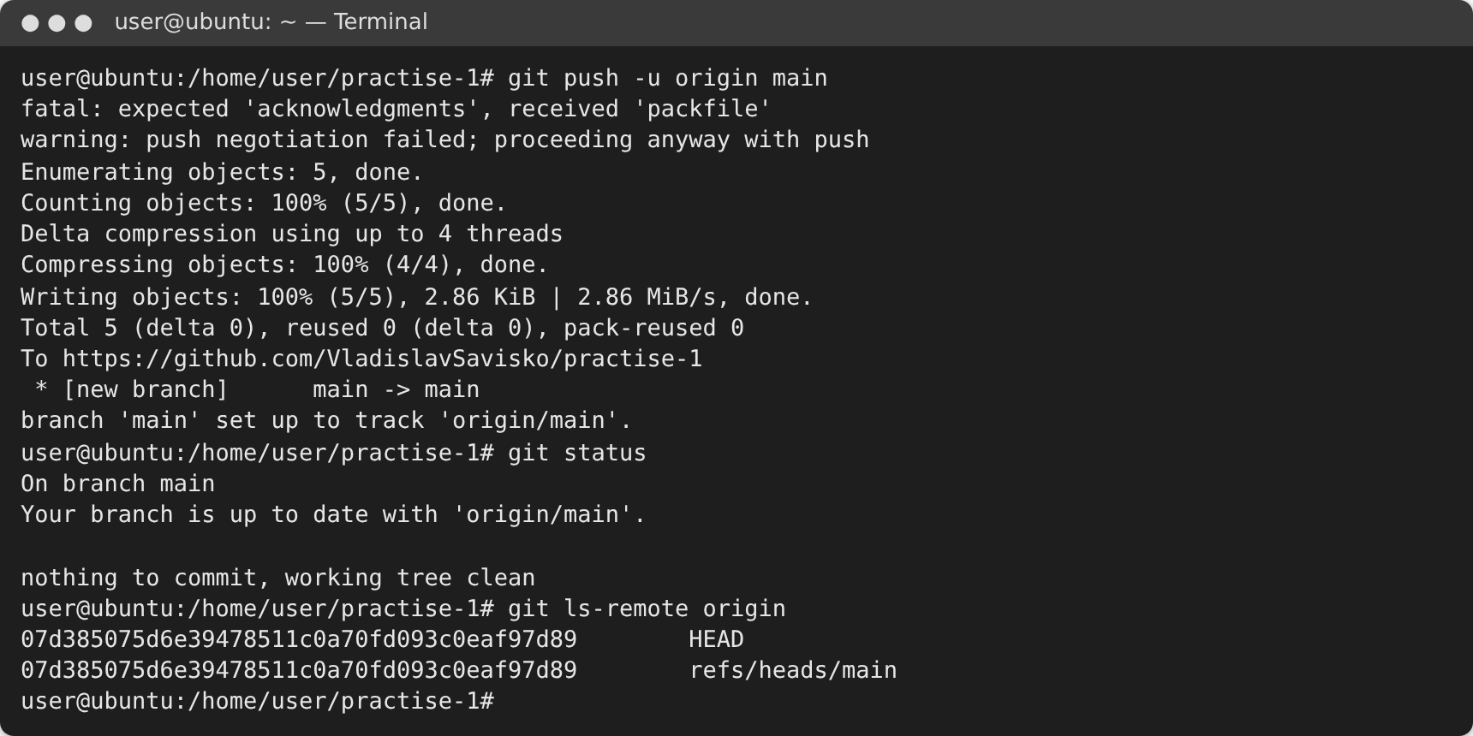
Рисунок 9 – Завантаження файлів командою git push
Після завантаження тека TaskOne з файлами main.c та hello відображається на сторінці репозиторію в GitHub (рис. 10, 11).
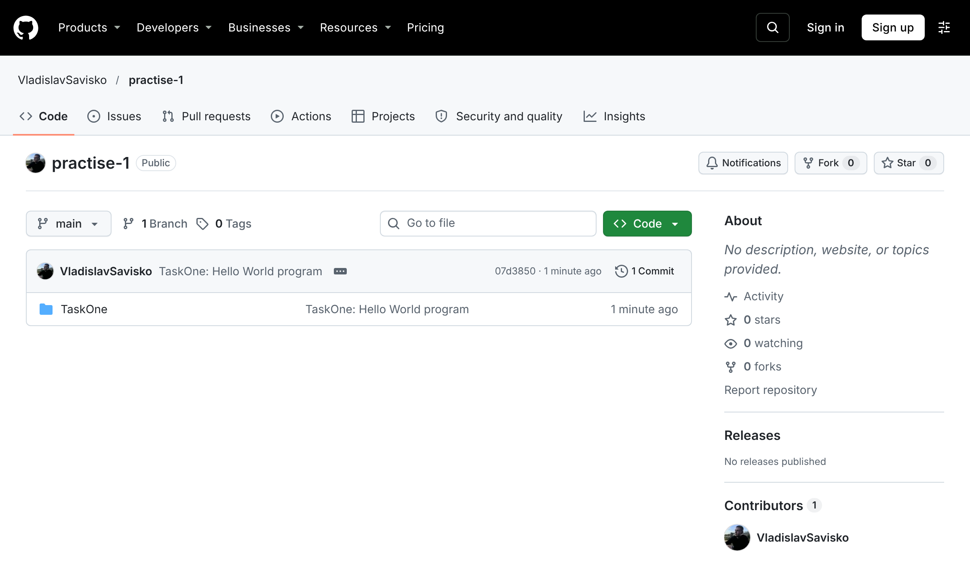
Рисунок 10 – Сторінка репозиторію practise-1 на GitHub
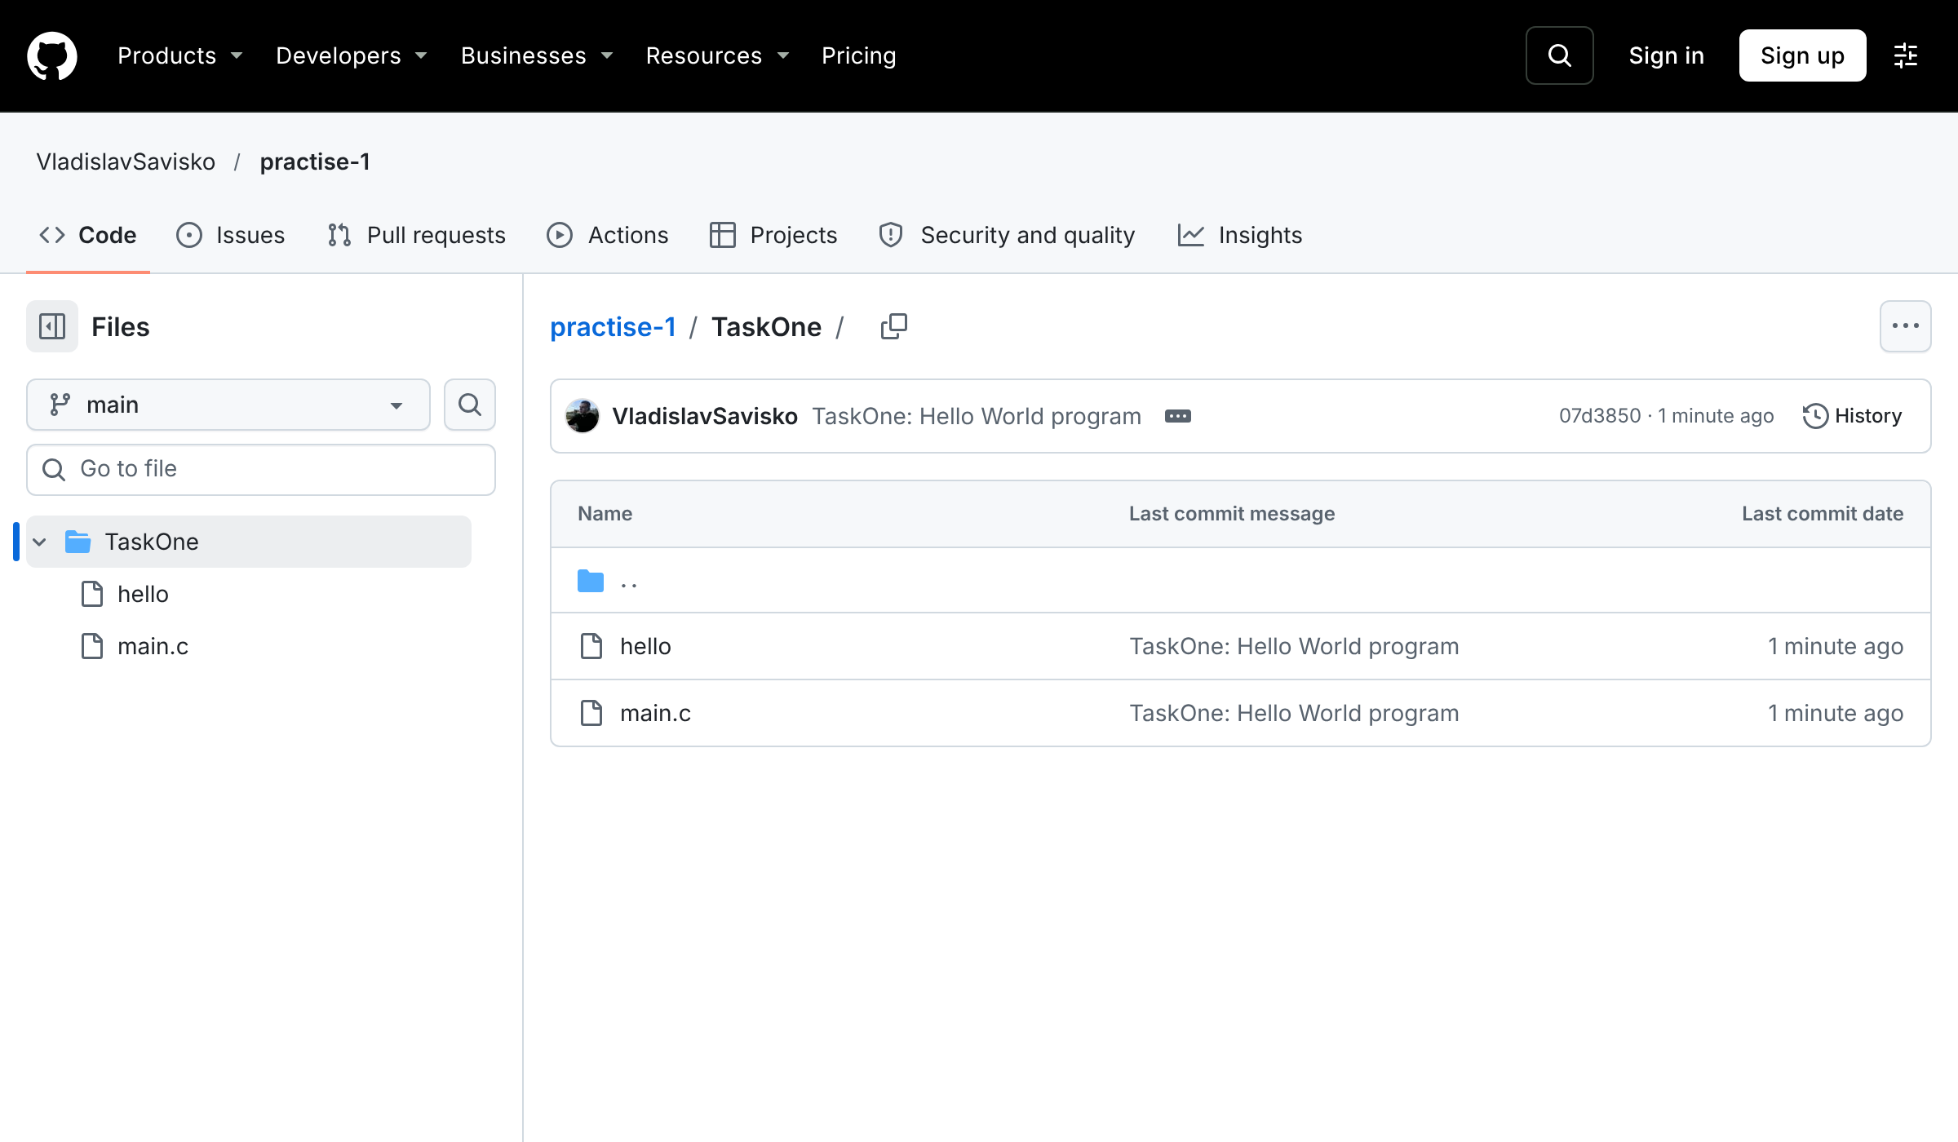
Рисунок 11 – Вміст теки TaskOne у репозиторії на GitHub
Дороговказ на репозиторій: https://github.com/VladislavSavisko/practise-1

Висновок
Під час виконання роботи набуто навичок встановлення та налаштування інструментів розробки. Було встановлено компілятор gcc, систему контролю версій git і редактор Vim, перевірено їхню працездатність та виконано початкове налаштування git. Написано, скомпільовано й запущено першу програму мовою C, яка виводить фразу «Привіт, Світе!». Створено репозиторій на GitHub, приєднано його до локальної теки, створено теку TaskOne та завантажено до неї вихідний код і скомпільовану програму. У результаті отримано налаштоване робоче середовище та репозиторій, до якого завантажуватимуться подальші роботи. Мету роботи досягнуто.

